附表
项目名称：2018年新生开学典礼会场布置
项目编号：WZZYZB2018048

报 价 函
致：梧州职业学院
根据贵院2018年新生开学典礼会场布置项目招投标文件，项目编号WZZYZB2018048，正式授权下述签字人 （报价单位名 ，提交下述文件正本一份。
一、报价表
二、项目质量服务承诺书
三、资格证明文件和报价人须知要求报价人提交的全部文件。
据此函，签字人兹宣布同意如下：
- 按招投标文件，2018年新生开学典礼会场布置招标项目，
总报价（人民币大写） （小写： 元 ）。
2、我方同意在招投标文件规定的报价截止时间起遵循本报价文件，并在报价有效期满之前均具有约束力，并有可能成交。
3、我方承诺已经具备《中华人民共和国政府采购法》中规定的参加政府采购活动的供应商应当具备的条件：（1）具有独立承担民事责任的能力；（2）具有良好的商业信誉和健全的财务会计制度；（3）具有履行合同所必需的设备和专业技术能力；（4）有依法缴获税收和社会保障资金的良好记录；（5）参加此项采购活动前三年内，在经营活动中没有重大违法记录。
4、我方如果在报价截止时间后的报价有效期内撤回报价或者有其他违约行为，我方的报价保证金可不予以退还。
7、同意向贵方提供贵方可能要求的与本报价有关的任何数据或资料。
8、若贵方需要，我方愿意提供我方作出的一切承诺的证明材料。
与本报价有关的正式通讯地址为：
地址： 邮政编码：
电话、电报、传真或电传：
开户银行名称： 帐号：
法定代表人或委托代理人签名：
报价人盖公章：
报价日期：

2018年新生开学典礼会场布置需求清单

序号 | 项目 | 数量 | 单价 | 金额/元 | 备注
1 | 舞台幕布 | 1块 |  |  | 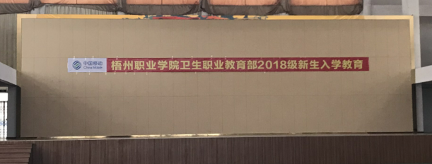
  包税，包设计，包喷画，包安装
2 | 舞台上方围幔 | 1块 |  |  | 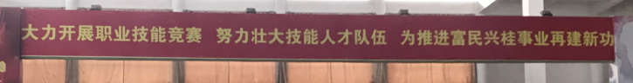
  包税，包设计，包喷画，包安装
3 | 音响租用1套 | 1套
4 | 风雨球馆大门横幅 | 1条 |  |  | 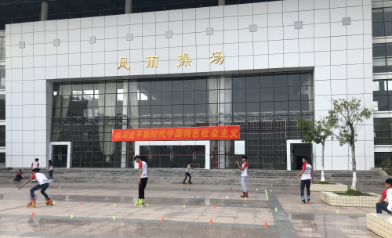
  包税，包设计，包丝印，包安装
5 | 风雨球馆竖幅 | 4条 |  |  | 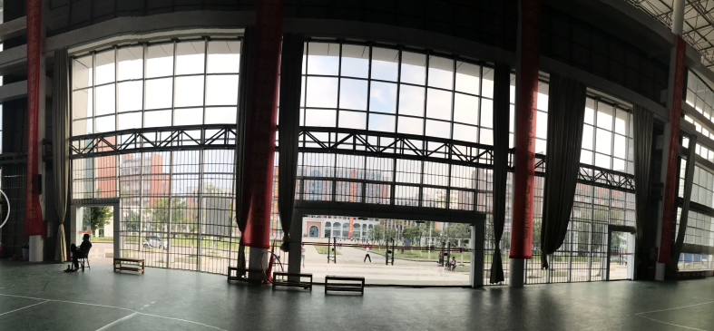
  包税，包设计，包丝印，包安装
6 | 主席台桌椅 | 35套 |  |  | 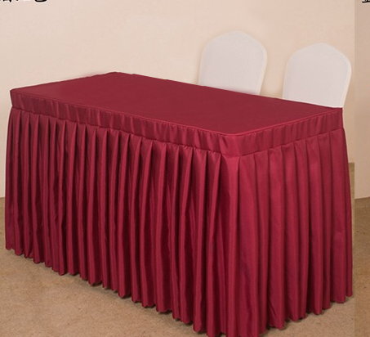
  包税，包台布，包运费，包摆好
7 | 风雨球馆里面横幅 | 1条 |  |  | 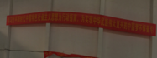
  包税，包设计，包丝印，包安装
合计： |  |  |  | 0
备注：1、以上会场布置事项：包调音，包运费，包税。
2、第4、5、6、7项包含安装、拆除；第6项含门口两个展示架。

